项目名称：《万以内数的认识》 |  | 项目时长：40分钟
学科：数学 | 教师：吉洁 | 年级：二年级
相关学科：数学
项目简述：万以内数的认识是整数认识的第二次大的循环。本单元在教学万以内数的认识前，先教学千以内数的认识，按照认数的知识结构，帮助学生建立万的感性认识和体验。
教材和相关资料：苏教版二年级下册书本

核心知识 | - 列出这一项目所涉及的主要知识点  万以内数的组成和读写；用算盘表示数；一万的概念；数位顺序表
- 学科关键能力和核心素养
能够借助于算盘经历数数的过程，掌握万以内的数的组成，增强万以内的数的数感，并能正确读写没有0和末尾有0的四位数。
经历操作、观察、比较等数学活动中，学会与他人合作解决问题，培养学生合作的意识。
驱动性问题 | - 本质问题  会读写万以内的数（没有0和末尾有0），知道数的组成，掌握数位顺序表。
- 驱动性问题
体会万以内的数的数位意义，知道相邻数位之间的十进制关系。
成果与评价 | 个人成果：会读写万以内的数，知道数的组成，掌握数位顺序表 | 评价的知识和能力：数位顺序表的意义
 | 团队成果：体会万以内的数的数位意义，知道相邻数位之间的十进制关系。 | 评价的知识和能力：掌握十进制关系
成果公开方式：
网络发布（ ） 成果展（ √ ）张贴（ ）
高阶认知： | 主要高阶认知策略  问题解决（ √ ）决策（ ）创见（ ）  系统分析（ √ ）实验（ ）调研（ ）
实践与评价： | 涉及的学习实践：  探究性实践（ √ ）  社会性实践（ ）  调控性实践（ ）  审美性实践（ ）  技术性实践（ ） | 评价的学习实践：  探究性实践（ √ ）  社会性实践（ ）  调控性实践（ ）  审美性实践（ ）  技术性实践（ ）
项目过程（详案） | 1.项目过程：  常规积累；新课推进；实践运用；内化含义；课堂总结  入项活动：  （课前播放动画片音乐。）  师：这音乐听过吗？  那我们就用掌声把它请出来（播放上场音乐，出示小猴）。小猴有一个百宝袋！它里面藏着什么呢？谁愿意来摸摸看！（出示：1、10、100、1000）分别表示什么？  新课推进：  读数、写数、数数  师：像1000这样的数还有吗？你知道哪些？这些数都是整千数，今天我们就一起来研究。下面我们就以7000为例子，来进行研究。  以小组为单位围绕课堂学习单（一）进行研究，学生在算盘上拨一拨，说一说，写一写，读一读。  师：有比7000更大的数有吗？小猴在计数器上也拨出了一个比7000大的数，认识吗？  以小组为单位围绕课堂学习单（二）进行研究，学生在算盘上拨一拨，说一说，写一写，读一读。  师：小猴又拨了2个数，你能写一写，读一读吗？生完成课本38页的“试一试”。  师：看来读数写数都学会了，会数数吗？谁能从二千七百，一百一百地数，数到三千四百？  一生带领大家边在算盘上拨珠边数。  师：同桌两人合作，一人拨一人数，从六千三百五十，一十一十地数，数到六千四百二十。  同桌展示。  师：老师也想拨一个数。  师拨出9989，学生一个个数，数到9999。  师：再添上1是多少呢？  生拨出10000，说说是怎么拨的？  师：我们一起来回忆刚才拨珠的过程，先在个位上拨了10颗珠子表示（10个一），根据满十进一，把个位上的10颗珠子拨去，再在十位上拨1颗珠，十位上满十进一，把十位上的10颗珠子拨去，再在千位上拨1颗珠，千位上满十进一，把千位上的10颗珠子拨去，再在万位上拨1颗珠。会写10000吗？谁愿意到前面来写一写？其余小朋友在练习单上写一写。10000和前几个数有什么不一样？这就是我们今天要认识的万以内的数（出示课题）。  实践运用  感受“万”的大小  师：那10000到底有多大呢？一起看屏幕！这是1000个小正方体，咱们一起数出10000个。10个一千就是（一万）。  师：小猴可淘气了，不小心把这些小正方体推倒了！它把这10000个小正方体依次摊开。你们看，现在这满满一屏幕小正方体仅仅只是1000个，10000个得铺多少个这么大？估计得铺满咱们教室前的整面墙。  接着通过吃苹果感知万的大小。  数位顺序表  师：学到这儿，咱们已经认识了哪些数位？  师：我们把这些数位列成一个表。（出示数位顺序表）  请同学们把这个数位顺序表在头脑中默记一遍。抢答！  从右边起，第（ ）位是万位。  从右边起，第4位是（ ）位。  从右边起，百位在第（ ）位。  巩固练习  （1）读数写数练习。  学生读写三则新闻上的数。（课本第41页 “想想做做”的第6题。）  （2）估算练习。  师：我们都知道，小猴有一个神奇的百宝袋，现在他从口袋里往外掏东西了，会是什么呢？仔细看——原来是神奇的魔术带。这上面一格表示多少？估一估你们刚才读写的四个数大概在什么位置？  提问：3000是接近1000，还是接近10000？你是怎样想的？  课堂总结  师：今天和小猴一起学习开心吗？都学会了些什么？（教师适机介绍数位的产生。）  很久以前，我们的祖先在生产劳动和日常生活中就有了记数的需要。例如，出去打猎的时候捕获一只羊，用1颗小石子记数；10头羊就用10颗小石子记数；100头羊就用100颗小石子记数，你们觉得这个办法怎样？后来，满了10头他们就用1颗大石子来表示。那他们捕获了165只羊，怎样表示呢？满了100就用1颗更大的石子表示。  于是人们就在不断地寻找大一点更大一点的石头，还是很麻烦。为了解决这个问题，人们依然在不断地探索，后来就创造了数位。只要把石子放在不同的数位上就能表示不同的数了，这就是位值制。从此不用再为寻找合适的石头而烦恼了，这是我们人类历史上多么了不起的一件事啊！我们应该为人类的创造而鼓掌！  2.知识与能力建构：  任务1：会读写万以内的数，知道数的组成  任务2：掌握数位顺序表  任务3：体会万以内的数的数位意义，知道相邻数位之间的十进制关系。  探索与形成成果：万以内数的组成和读写；用算盘表示数；一万的概念；数位顺序表  3.评论与修订：十进制关系需巩固  4.公开成果：  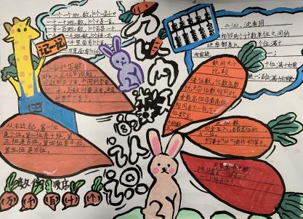  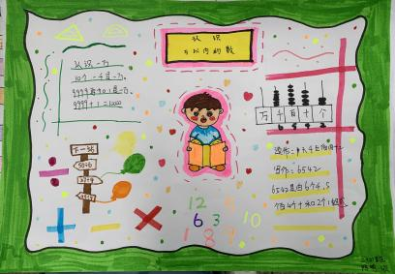  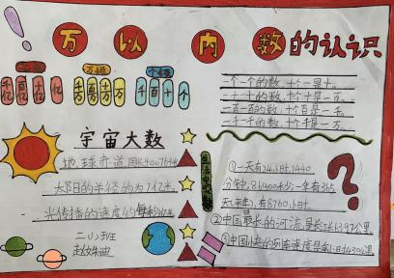  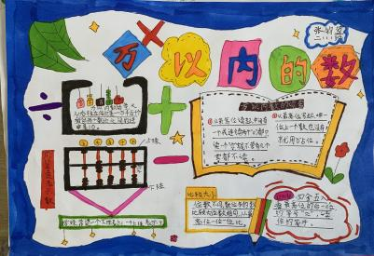  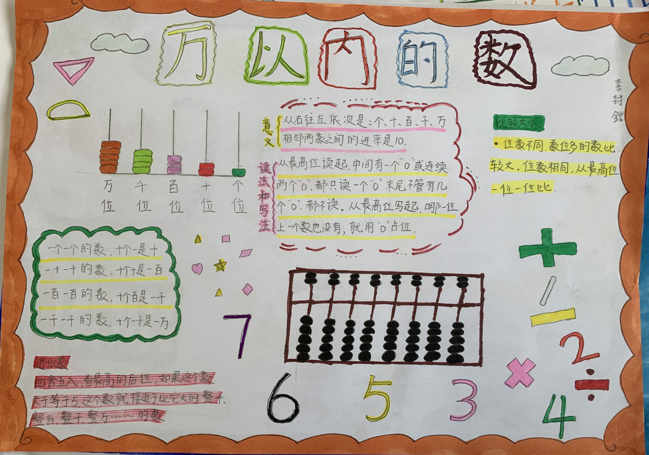  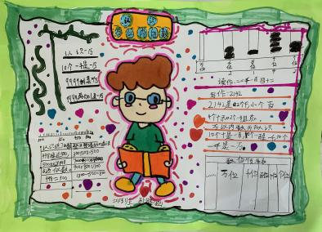  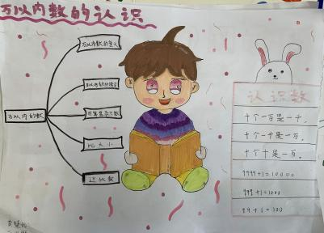  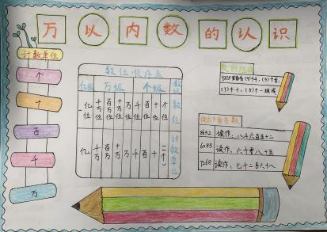  5.反思与迁移：本课是建立在学生认识了100以内数的组成、读法和写法的基础上进行教学的。本节课我不仅充分利用教材资源，而且从学生身边的事例着手，充分利用学生的计数器，让学生通过动手拨一拨，回顾10个一是1个十，10里面有10个一的道理；在理解更大的数时，出示一组一千个小正方体，让学生直观的一千一千地数一数，从而得到10个一千是一万，一万里有10个一千的道理。
所学资源 | 一、联系旧知，引入新课  （课前播放动画片音乐。）  师：这音乐听过吗？  那我们就用掌声把它请出来（播放上场音乐，出示小猴）。小猴有一个百宝袋！它里面藏着什么呢？谁愿意来摸摸看！（出示：1、10、100、1000）分别表示什么？  二、读数、写数、数数  师：像1000这样的数还有吗？你知道哪些？这些数都是整千数，今天我们就一起来研究。下面我们就以7000为例子，来进行研究。  以小组为单位围绕课堂学习单（一）进行研究，学生在算盘上拨一拨，说一说，写一写，读一读。  师：有比7000更大的数有吗？小猴在计数器上也拨出了一个比7000大的数，认识吗？  以小组为单位围绕课堂学习单（二）进行研究，学生在算盘上拨一拨，说一说，写一写，读一读。  师：小猴又拨了2个数，你能写一写，读一读吗？生完成课本38页的“试一试”。  师：看来读数写数都学会了，会数数吗？谁能从二千七百，一百一百地数，数到三千四百？  一生带领大家边在算盘上拨珠边数。  师：同桌两人合作，一人拨一人数，从六千三百五十，一十一十地数，数到六千四百二十。  同桌展示。  师：老师也想拨一个数。  师拨出9989，学生一个个数，数到9999。  师：再添上1是多少呢？  生拨出10000，说说是怎么拨的？  师：我们一起来回忆刚才拨珠的过程，先在个位上拨了10颗珠子表示（10个一），根据满十进一，把个位上的10颗珠子拨去，再在十位上拨1颗珠，十位上满十进一，把十位上的10颗珠子拨去，再在千位上拨1颗珠，千位上满十进一，把千位上的10颗珠子拨去，再在万位上拨1颗珠。会写10000吗？谁愿意到前面来写一写？其余小朋友在练习单上写一写。10000和前几个数有什么不一样？这就是我们今天要认识的万以内的数（出示课题）。  三、感受“万”的大小  师：那10000到底有多大呢？一起看屏幕！这是1000个小正方体，咱们一起数出10000个。10个一千就是（一万）。  师：小猴可淘气了，不小心把这些小正方体推倒了！它把这10000个小正方体依次摊开。你们看，现在这满满一屏幕小正方体仅仅只是1000个，10000个得铺多少个这么大？估计得铺满咱们教室前的整面墙。  接着通过吃苹果感知万的大小。  四、数位顺序表  师：学到这儿，咱们已经认识了哪些数位？  师：我们把这些数位列成一个表。（出示数位顺序表）  请同学们把这个数位顺序表在头脑中默记一遍。抢答！  从右边起，第（ ）位是万位。  从右边起，第4位是（ ）位。  从右边起，百位在第（ ）位。  五、巩固练习  1．读数写数练习。  学生读写三则新闻上的数。（课本第41页 “想想做做”的第6题。）  2．估算练习。  师：我们都知道，小猴有一个神奇的百宝袋，现在他从口袋里往外掏东西了，会是什么呢？仔细看——原来是神奇的魔术带。这上面一格表示多少？估一估你们刚才读写的四个数大概在什么位置？  提问：3000是接近1000，还是接近10000？你是怎样想的？  六、课堂小结  师：今天和小猴一起学习开心吗？都学会了些什么？（教师适机介绍数位的产生。）  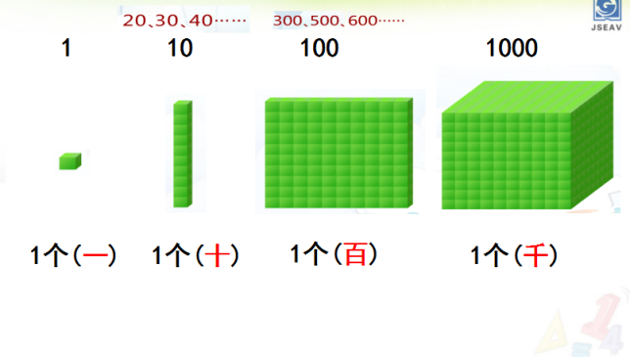  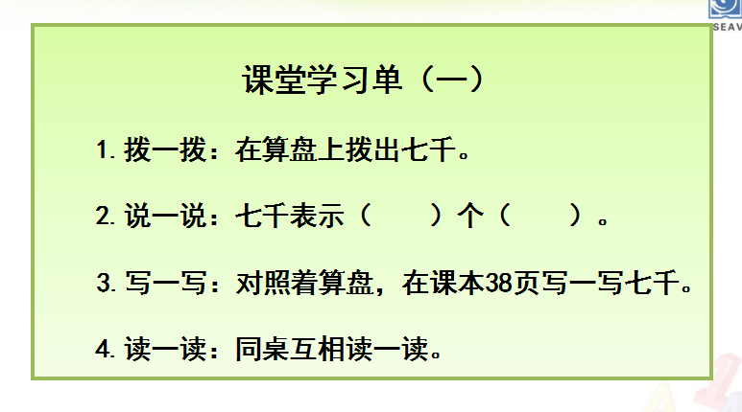  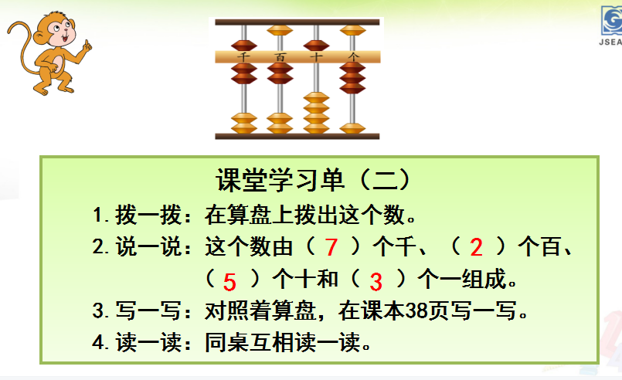  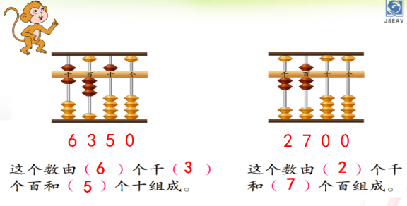  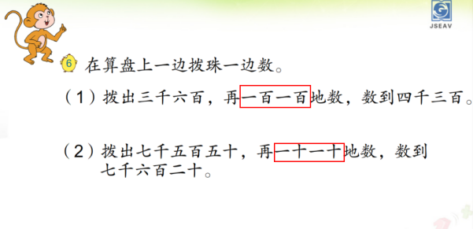  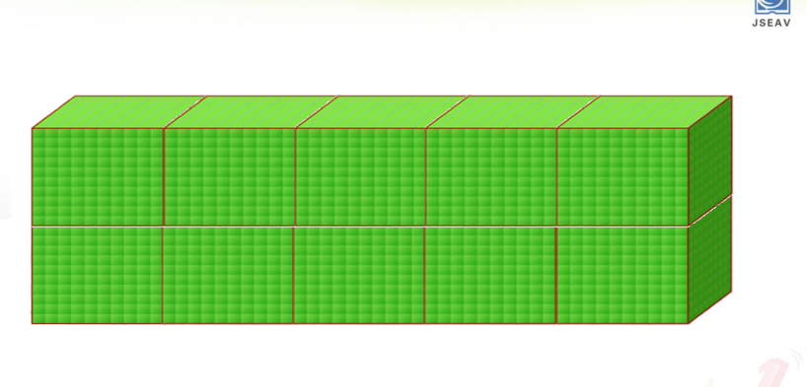  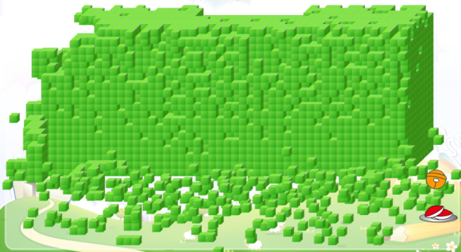  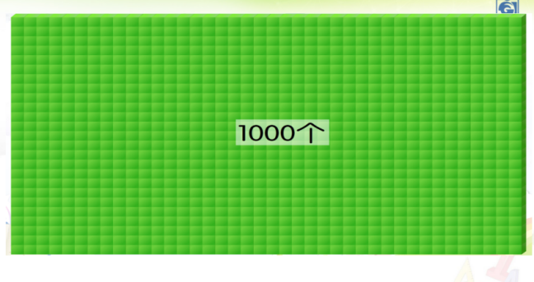
学科项目式学习设计模板

